Plano de Aula nº 10 de 12
Professor: José Diogo Carvalho |  |  | Data: 21/03/2025 | Hora: 15:15-16:45 | Duração: 90min |  | Ano/Turma: 10º B |  | Nº de alunos: 27
Unidade Didática: Voleibol |  |  | Função Didática: Exercitação da manchete. Consolidação do serviço por baixo e exercitação da diferenciação de funções. |  |  |  |  | Local: Escola Secundária de Penafiel
Objetivos:  Objetivos Motores: Realizar a diferenciação de papeis, em situação de jogo de competição 2x2, cumprindo com a comunicação aquando da receção da bola, e do avanço para a rede se não for o responsável pelo primeiro toque.  Objetivos Cognitivos: Os alunos conhecem e aplicam as regras em situação de jogo 2x2.  Objetivos Sócio afetivos: Os alunos comunicam, cooperam com os companheiros de equipa e respeitam as regras promovendo um espírito saudável e propício para a aprendizagem e para a competição. |  |  |  |  |  | Material: Bolas de voleibol, sinalizadores, rede de voleibol
Parte da Aula | 🕒 | Conteúdo | Situação de Aprendizagem/ Esquema |  |  |  |  | Critérios de êxito
Inicial | 15’  15:20 – 15:35 | Preparação dos alunos para as atividades que vão decorrer na aula. Preparação das articulações e dos grupos musculares. | - Chamada.  - Explicação do objetivo da aula.  - Teste de conhecimentos  - Aquecimento Articular.  - Divisão dos alunos por grupos de 6 e 7 elementos divididos pelos 2 lados da rede realizam o jogo “Volta à Europa”. Os alunos devem realizar o máximo número possível de passes sem deixar a bola cair. Os alunos devem realizar auto-passe até conseguirem realizar o passe para o outro lado. Após a realização do passe devem deslocar se até à rede, tocando na mesma, e voltando atrás para a sua posição inicial.
Fundamental | 35’  15:35- 16:10 | Aplicação dos conteúdos | 2º exercício: Jogo 2x2 de competição Torneio  Neste exercício os alunos estarão divididos em duplas e competirão entre si. O objetivo do torneio é apurar uma dupla vencedora que irão ser denominados dos Reis do Voleibol.  A equipa que se encontrar no exterior irá realizar um trabalho na mesa de resultados. Assim sendo os alunos são os responsáveis por dar inicio aos jogos, cronometrar o tempo de jogo, avisar do termino da partida, apontar os resultados e dar inicio aos jogos seguintes.  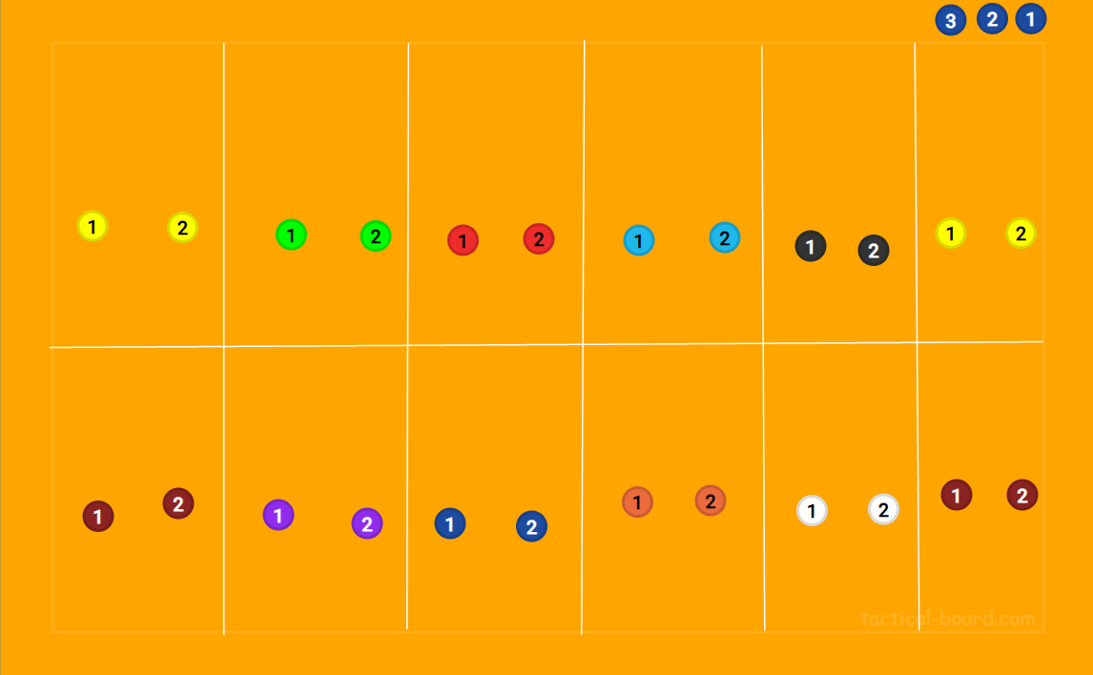  Equipas:  - Alexandre Sobral, Tomás Neto;  - Alexandre Aguiar, Rita;  - Bernardo, Letícia Gomes;  - Carlos, Beatriz;  - Eduardo, Maria Leonor;  - Filipe, Mafalda;  - Hélder, Cristiana;  - Barbosa, Letícia Costa;  - João João, Margarida;  - João Silva, Inês;  - Miguel, Diogo;  - Rodrigo, Matilde;  - Tiago, Marinheiro, Miriam. |  |  |  |  | Serviço por baixo:  MS de batimento esticado;  Orientação dos apoios e superfície de batimento para o alvo;  Pé do lado da mão que segura a bola ligeiramente à frente do pé do lado que serve;  Arma atrás o braço de batimento e acelera na fase final do movimento;  Peso corporal transferido do MI de trás para o da frente;  A bola é largada e imediatamente batida com a mão;  Contactar a bola por baixo e atrás, com a palma da mão aberta e rígida.  Manchete:  Colocar os dois apoios atrás do ponto de queda da bola;  Coordenar a flexão/extensão de MS e MI  Um apoio à frente do outro, se necessário, e afastados um pouco mais que a largura dos ombros;  Peso do corpo dividido por ambos os MI  Unir os MS em extensão para tocar na bola com a parte anterior do antebraço, contactando a bola no terço médio do antebraço;  Unir as mãos (uma por cima da outra, com polegares ao lado um do outro e apontados para o solo);  Diferenciação de papéis:  - Recebedor responsável pelo 1º toque;  - Não recebedor avança para perto da rede;  - Recebedor responsável pelo 3º toque/ataque;  - Não recebedor colocar a bola paralela à rede para o 3º toque;  - Aquando da receção da bola o recebedor deve comunicar “minha”.
Fundamental | 20’  16:00- 16:20 | Aplicação dos conteúdos | 3º exercício: Jogo 3x3 de competição  Neste exercício os alunos estarão divididos em trios e jogarão utilizando as habilidades que foram introduzidas ao longo das aulas. A colocação da bola em jogo é realizada através do serviço por baixo.  Regras:  - Mínimo 3 toques;  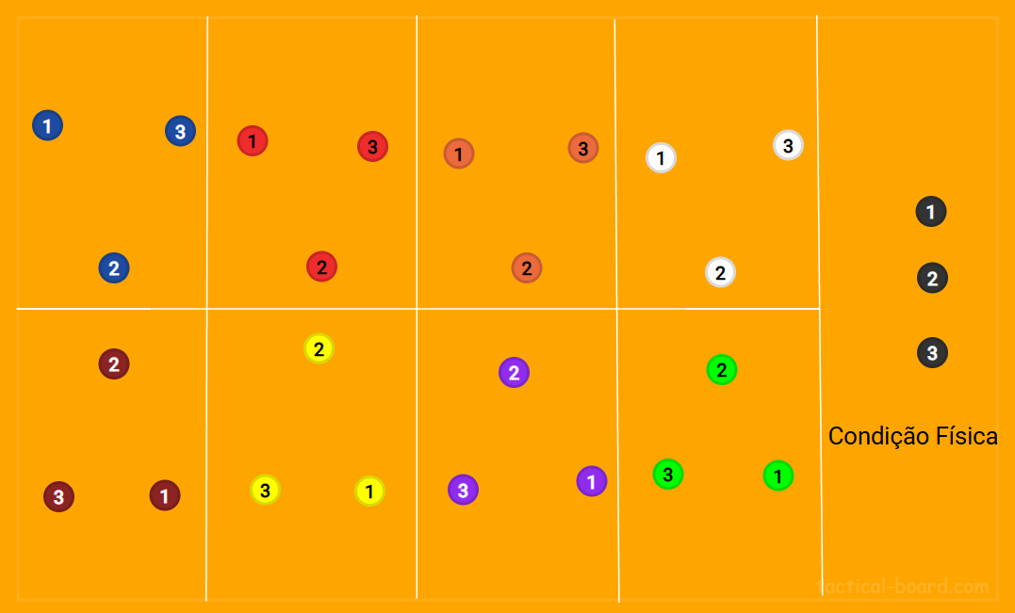  Neste exercício os alunos jogarão e competirão entre si. Após o sinal sonoro os alunos jogam e consoante as suas pontuações sobem ou descem. A equipa vencedora que se encontrar no campo 1 no final da aula são considerados os reis da semana. No último campo, as equipas que perdem saem e realizam trabalho de condição física.  Equipas:  - Alexandre Sobral, Miriam, Miguel;  - Alexandre Aguiar, Rita, João Silva;  - Bernardo, Letícia Gomes, Tiago;  - Carlos, Beatriz, Marinheiro;  - Eduardo, Maria Leonor, Rodrigo;  - Filipe, Mafalda, Tomás Neto;  - Hélder, Cristiana, Diogo;  - João João, Margarida, Matilde;  - João Barbosa, Letícia Costa, Inês.  Equipa 4: Começa no exterior. |  |  |  |  | Serviço por baixo:  MS de batimento esticado;  Orientação dos apoios e superfície de batimento para o alvo;  Pé do lado da mão que segura a bola ligeiramente à frente do pé do lado que serve;  Arma atrás o braço de batimento e acelera na fase final do movimento;  Peso corporal transferido do MI de trás para o da frente;  A bola é largada e imediatamente batida com a mão;  Contactar a bola por baixo e atrás, com a palma da mão aberta e rígida.  Manchete:  Colocar os dois apoios atrás do ponto de queda da bola;  Coordenar a flexão/extensão de MS e MI  Um apoio à frente do outro, se necessário, e afastados um pouco mais que a largura dos ombros;  Peso do corpo dividido por ambos os MI  Unir os MS em extensão para tocar na bola com a parte anterior do antebraço, contactando a bola no terço médio do antebraço;  Unir as mãos (uma por cima da outra, com polegares ao lado um do outro e apontados para o solo);  Diferenciação de papéis:  - Recebedor responsável pelo 1º toque;  - Não recebedor avança para perto da rede;  - Recebedor responsável pelo 3º toque/ataque;  - Não recebedor colocar a bola paralela à rede para o 3º toque;  - Aquando da receção da bola o recebedor deve comunicar “minha”.
Final | 5’ | Final- Retorno à calma | - Nesta parte final realiza-se uma breve reflexão sobre os conteúdos abordados na mesma.

Justificação do Plano de Aula
O plano de aula foi realizado desta forma uma vez que o principal objetivo é exercitar o serviço por baixo. Desta forma nesta aula os alunos serão divididos pelas respetivas duplas e irão jogar contra outras equipas. Uma das equipas, que não estará a jogar, estará na mesa de resultados. Desta forma terão funções de dar início aos jogos, cronometrar o tempo de jogo, avisar do termino da partida, apontar os resultados e dar início aos jogos seguintes. Numa segunda fase, os alunos realizarão jogos de 3x3.

Reflexão crítica
- Na minha opinião penso que a aula de hoje correu bastante bem. Os alunos, devido à realização de um teste no horário anterior, chegaram atrasados à aula o que prejudicou assim o funcionamento da mesma. Desta forma, a aula começou com a realização do teste de conhecimentos. Devido novamente ao atraso verificou-se a impossibilidade de realizar o jogo 3x3. Desta forma apenas foi realizado o jogo 2x2 de competição a valer para o torneio da liga do 10ºB. Em suma posso afirmar que os alunos apresentaram-se muito motivados ao longo da aula e na realização da tarefa principal não evidenciando assim comportamentos desviantes e fora da tarefa.

Bibliografia
Sebenta de Voleibol- Estudos Práticos Voleibol III & IV

